QUÀ TẶNG TRUNG THU
Nhân dịp Trung thu, KHOA BẢNG gửi tặng các bạn món quà sau: Bánh Trung thu, Đèn lồng và Đèn ông sao và Hộp đựng quà.
Đó là một số MẠCH ĐỐI XỨNG – là một trong 3 loại mạch điện đặc biệt mà việc nhận diện chúng là rất quan trọng.
Hai kỹ thuật được sử dụng để chuyển mạch đối xứng về mạch thông thường là:
1) chập các điểm có cùng điện thế.
2) tách các điện trở khỏi một nút.
Làm thế nào để nhận biết trong mạch đối xứng có những điểm nào có cùng điện thế, những điện trở nào có thể tách khỏi nút?
Hãy đến tham gia 1 trong 2 lớp học ôn thi vào Chuyên Lý để được Thầy Tới hướng dẫn chi tiết:
+ Chiều Chủ Nhật, từ 14h đến 16h.
+ Tối Thứ Sáu, từ 18h đến 20h30.
Bài 1: Bánh nướng
Hình 1a
O
O
A
B
C
D
A
B
C
D
Hình 1b
Năm điểm O, A, B, C, D được nối với nhau bởi các dây dẫn có điện trở bằng nhau R như hình 1a (Hình 1b là cách vẽ khác của hình 1a!). Tìm điện trở tương đương khi mắc nguồn vào giữa:
a) A và B.
b) A và C.
c) A và O.
ĐS:
a) 8R/15. b) 2R/3. c) 7R/15.

Gợi ý:
a) Nguồn mắc vào A và B thì dòng đi vào O qua đoạn AO bằng dòng đi ra từ O qua đoạn OB, vậy tách AO nối tiếp OB khỏi O.
b) Chập B và D.
c) Chập B và D.
Bài 2: Đèn ông sao.
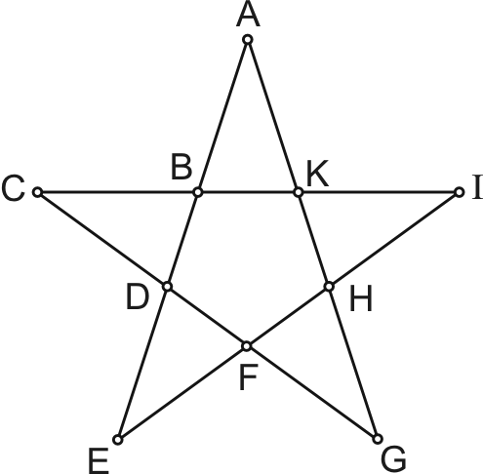
Một dây dẫn được uốn thành hình ngôi sao như hình 2, các cạnh có cùng điện trở R = 1Ω. Tìm điện trở của ngôi sao khi mắc nguồn điện vào giữa hai điểm :
Hình 2
1. A và B.
2. A và C.
3. A và F.
4. A và E.
Đáp số:
1.
2.
3. R₃ = .
4.
Gợi ý:
1. Nguồn mắc vào A và B: 4 cánh nối tiếp: R_{BCD} = R_{DEF} = R_{FGH} = R_{HIK} =
Kết quả:

2. Nguồn mắc vào A và C: R_{DK} = R_{DEF} + R_{FGH} + R_{HIK} = = 2R.
Do tính đối xứng mà tại B có thể tách ra. Vì vậy
3. Nguồn mắc vào A và F:
Lúc này, điện thế các điểm B và K bằng nhau nên có thể bỏ điện trở nối giữa B và K. Thành ra có 2 nửa giống nhau mắc song song, mỗi nửa có điện trở , nên R₃ = .
4. Nguồn mắc vào A và E. Ta có mạch cầu. Chuyển về mạch thông thường ta tính được .

Bài 3: Bánh Trung thu.
A
B
C
D
O
M
N
P
Q
Hình 3
Trong hình 3: các điện trở nối giữa hai điểm đều bằng nhau và bằng R. Tìm điện trở tương đương khi mắc nguồn điện vào giữa hai điểm:
a) A và C
b) A và D
c) A và O
ĐS:
a) 1,5R. b) 1,25R. c) 7R/8.
Gợi ý:
a) Tách QO nối với OP khỏi O.
b) Do tính đối xứng mà I_{AQ} = I_{QD}; I_{MO} = I_{OP}; I_{BN} = I_{NC} do đó có thể bỏ các dây dẫn nối O với Q, nối N với O.
c) Chập D và B, Q và M.
Hình 4
O
A
B
C
D
E
F
Bài 4: Đèn lồng.
Trong hình 4: các điện trở nối giữa hai điểm đều bằng nhau và bằng R. Tìm điện trở tương đương khi mắc nguồn điện vào giữa hai điểm:
a) A và D b) A và E
c) A và F d) A và O
ĐS: a) 4R/5. b) 3R/4. c) 11R/20. d) 9R/20.
Gợi ý:
a) Tách FO nối tiếp OE khỏi O; Tách BO nối tiếp OC khỏi O.
b) Tách AO nối tiếp OE khỏi O; Tách BO nối tiếp OD khỏi O. Không có dòng qua OC, qua OF.
c) Tách AO nối tiếp OE khỏi O; Tách CO nối tiếp OD khỏi O.
d) Chập B với F, chập C với E.

Còn nữa:
Hình 5
Hộp đựng quà
Mỗi cạnh của hình lập phương trong hình 5 có điện trở là 1Ω. Mắc nguồn vào hai đỉnh nào thì có điện trở tương đương lớn nhất? nhỏ nhất?

